**打造特色安全文化 开创安全发展新局面**

中铁二十局集团第三工程有限公司

近年来，中铁二十局三公司在安全管理工作中，扎实工作，苦练内功，践行了**“1236”**的管理实践**。**即：坚持一条主线，做到两个提升，推行三项制度，落实六项措施，积极打造特色安全文化，逐步实现了全体员工从“要我安全”到“我要安全”的根本转变，工程项目生产安全总体受控，实现了安全管控目标。公司2011至2013年连续三年荣获重庆市安全生产先进单位称号，凸显了**“1236”**管理的卓越成效。

# 坚持“一条主线”

**一条主线：以打造特色安全文化建设为主线。**安全文化建设是企业的一项基础性、战略性工程，是企业文化的重要组成部分。分析事故发生的原因，主要是由于人的不安全行为造成的，只有用文化核心元素的更高境界，才能真正创新和提升安全管理水平。几年来，三公司全面落实“**六大安全理念”**，推行**“安全生产八荣八耻”**，开展**“安全誓言宣誓活动”**， 彰显了企业特色的安全文化。

## **全面落实“六大安全理念”**

六大安全理念一是**“安全是企业最大政治”**的政治理念，二是**“细节决定成败、素质决定行为、规范决定安全”**的核心理念，三是**“安全为了生产，生产必须安全”**的管理理念，四是**“做安全事，当安全人”**的行为理念，五是**“要安全的效益，不要带血的利润”**的价值理念，六是**“安全是效益、品牌、社会责任”**的效益理念。三公司始终以**“六大安全理念”为纲，有效**指导生产安全工作。

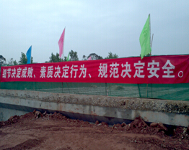

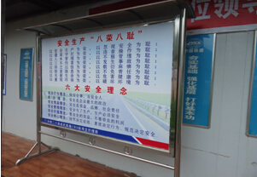

## 推行“安全生产八荣八耻”

**建立安全生产荣辱观，全面推行“安全生产八荣八耻”，**即：以安全生产为荣，以忽视安全为耻；以遵章守纪为荣，以违章操作为耻；以人本管理为荣，以不服管理为耻；以三不伤害为荣，以发生事故为耻；以持之以恒为荣，以敷衍麻痹为耻；以排查隐患为荣，以不负责任为耻；以关爱生命为荣，以危害健康为耻；以重视环保为荣，以破坏环境为耻。安全生产八荣八耻，要牢记于心，广泛宣传，抓好落实。

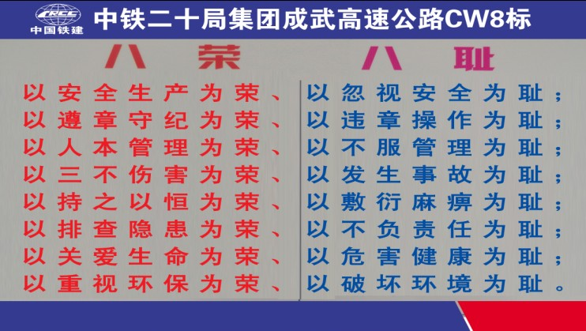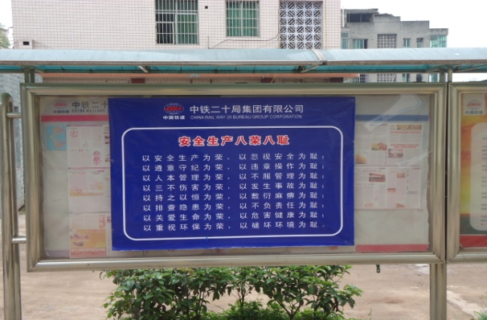

## 开展“安全誓言宣誓”活动

为加强安全生产工作，积极打造**“我要安全”**的安全生产氛围，三公司组织开展了安全誓言征集活动，各在建项目和公司机关均参加了活动，共征集安全誓言133条，成效显著。三公司安全誓言分三个层次：一是作业人员安全誓言，二是安监人员安全誓言，三是管理人员安全誓言。

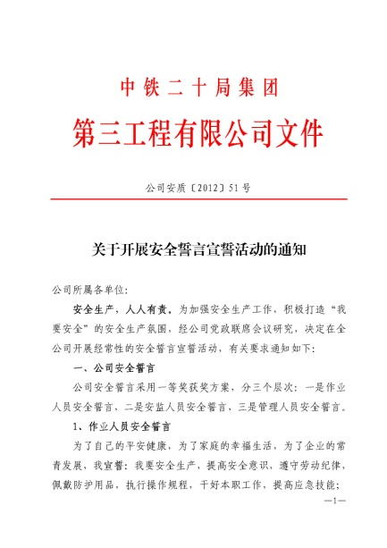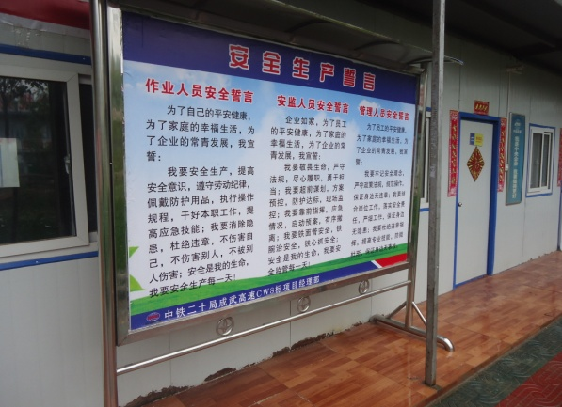

**作业人员安全誓言。**

为了自己的平安健康，为了家庭的幸福生活，为了企业的常青发展，我宣誓：我要安全生产，提高安全意识，遵守劳动纪律，佩戴防护用品，执行操作规程，干好本职工作，提高应急技能；我要消除隐患，杜绝违章，不伤害自己，不伤害别人，不被别人伤害；保护他人不受伤害，安全是我的生命，我要每分每秒都安全！

**安监人员安全誓言。**企业如家，为了员工的平安健康，为了家庭的幸福生活，为了企业的常青发展，我宣誓：我要敬畏生命，严守法规，尽心履职，勇于担当；我要超前谋划，方案预控，防护达标，现场监控；我要靠前指挥，应急情况，启动预案，有序撤离；我要铁面管安全，铁腕治安全，铁心抓安全；安全是我的生命，我要安全卡控每一天！

**管理人员安全誓言。**为了员工的平安健康，为了家庭的幸福生活，为了企业的常青发展，我宣誓：我要牢记安全理念，严守政策法规，规范管理，保证身边无违章；我要结合岗位工作，落实安全责任，严细工作，提高专业技能，防微杜渐，坚决杜绝违章指挥，确保生产安全无事故。

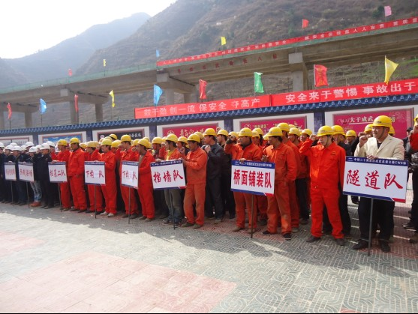

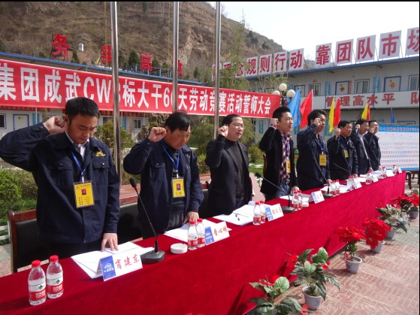

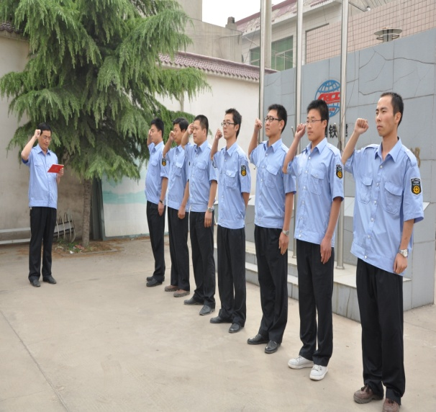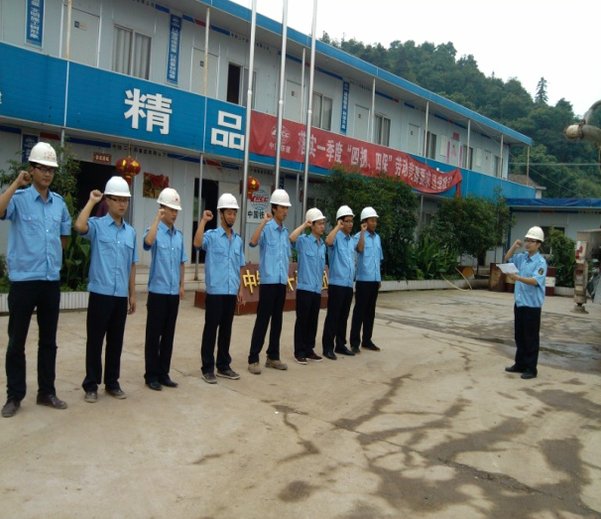成武项目领导班子集体宣誓 成武项目作业人员宣

开展经常性的**“安全誓言宣誓”**活动，是三公司打造特色安全文化的重要组成部分，公司要求各项目主管领导、项目安全总监高度重视，按要求定期组织，逐渐养成习惯，要在潜意识中告诉自己“我要安全”，不违章指挥、不违章作业、不违反劳动纪律，从而达到日日安全，月月安全，年年安全，实现安全生产目标。

# 做到“两个提升”

**两个提升：一是提升项目经理安全管理素养；二是提升外部劳务管控水平。**在安全管理上，一要提高认识，完善制度；二要健全机构，配强人员；三要夯实基础，落实责任；四要加大投入，严格考核；五要文化领先，科技兴安。分析现场安全管理存在的共性问题，主要体现在以下五个方面：

1、个别项目主管领导对安全工作重视程度不够，仅仅把安全工作挂在口头上，没有落实到行动上，致使现场安全投入不足，安全防护不达标，该投入的不投入，该检测的不检测，项目“一把手”不支持安全工作，项目安全管理人员力不从心。

2、“一岗双责”制度落实不到位。一是项目上虽然建立了“一岗双责”责任制，但往往是挂在墙上、写在纸上，没有落实到行动上；二是只要与安全生产有关的工作，不分专业和业务，就直接找安质部，与“一岗双责”脱节，业务部门踢皮球，分管领导安排工作不合理；三是兼职安全员履行职责不到位，仅靠少数安全管理人员，是抓不好安全工作的。

3、个别项目劳务队不服从管理，现场管控不到位，习惯性违章时有发生，这是安全管理上的“短板”，在有合作方的项目上尤为突出。要痛定思痛，从源头整治，劳务队伍不听“当当”，安全工作是抓不好的。

4、项目每月安全大检查力度不够，项目经理未亲自组织，奖罚考核措施未跟进，检查效果不理想。

5、个别项目安全隐患整改不力，问题重复发生，反映出项目抓安全的决心和力度不够。

上述五个方面的问题，归根结底是两个问题：一是项目 **“一把手”**的问题，二是劳务队伍作业人员的问题。通过推行**“三项制度”，落实“六项措施”，**全面提升项目经理安全管理素养，提升外部劳务管控水平，可以有效解决这两个根本问题。

# 推行“三项制度”

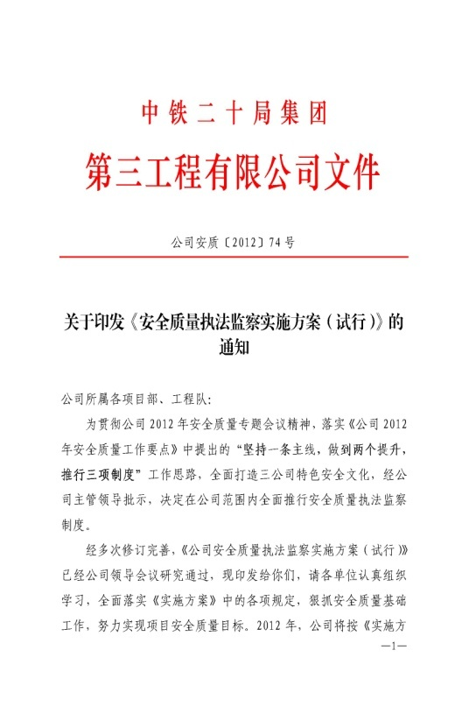三项制度包括安全质量执法监察制度、质量安全红线管理制度、问题库销号制度。这三项制度是三公司强力推行的管理制度，三项制度的执行情况列入安全质量执法监察的内容，年底统一考核。

## 推行“安全质量执法监察”制度

为加大安全质量管控力度，三公司2012年出台了《安全质量执法监察实施方案》，赋予机关、项目安质人员执法监察权，监察项目安全生产情况，监察相关业务部门安全责任落实情况，确保有效贯彻“一岗双责”制度，有效促进安全生产工作。实施

安全质量执法监察制度，旨在督促全体员工全面落实“一岗双责”，加大考核力度，凡是碰触“安全质量红线”的，从严从重追究项目主要领导责任。

**安全执法监察人员实行委派制。**公司对在岗的专职安全管理人员按照任职条件进行岗位能力评价，对评价合格的人员，授予《安全执法监察证》，公司安质部建立安全执法监察人员名册，动态考核管理。安全执法监察人员统一着装，体现三公司安全管理特色，由公司统一定制，已经配发所有安监人员。

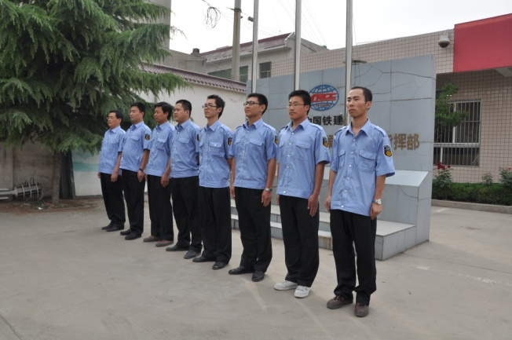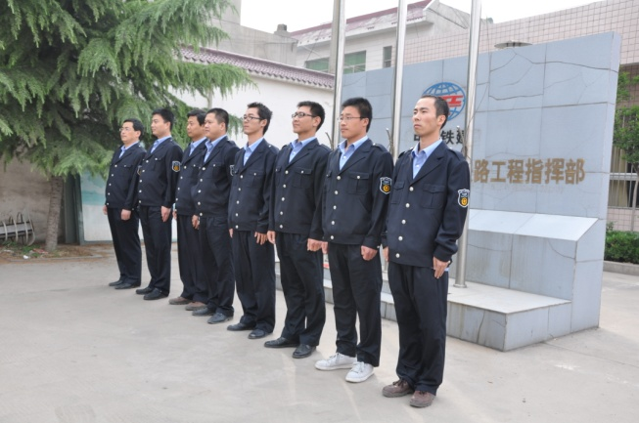

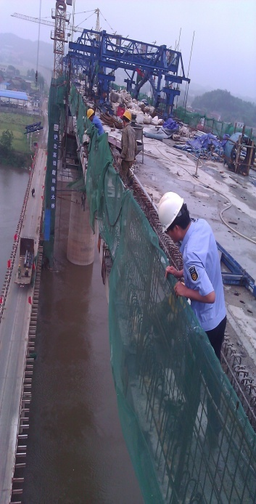**提高专兼职安全员待遇。**项目安全总监享受项目副职待遇，项目专职安全员享受技术主管待遇。专职安全员除享受技术主管待遇外，每月另外享受1000元浮动津贴，兼职安全员每月享受500元浮动津贴。专兼职安全员的浮动津贴与项目安全绩效和岗位工作业绩挂钩。项目安全总监与专兼职安全员签订安全责任书，每月考核兑现。

公司到项目执法监察，一是重点检查质量安全红线制度和问题库销号制度执行情况，发现重大隐患整改不力或碰触质量安全红线的，严肃追究项目主要人员责任，对项目副职和部门领导可就地免职，对项目主管领导可建议公司免职；二是列入问题库的问题或隐患重复出现、整改不力的，公司执法监察人员酌情签发“红、黄”整改通知单，按照《公司安全管理办法》对项目进行经济处罚；三是重点检查项目安全投入情况，对“安全费用”会计科目明细不合规、余额不达标，现场防护设施不到位的，视为安全投入不达标，追究项目主管领导责任，实施问责、处罚；四是重点检查安全管理队伍建设、待遇落实及考核奖罚情况；五是重点检查项目经理每月组织安全大检查、奖罚考核及专题会议情况。

## **推行“安全红线”管理制度**

凡是发生一般以上生产安全事故、发生危险爆炸物品丢失被盗事件的项目，一票否决，严肃追究项目主要人员责任，造成严重后果的，移交司法机关，追究刑事责任；凡是违反安全管理“红线”的，坚决停工、严肃处理，并承担经济损失赔偿。

**安全5条红线：**项目安全投入不足、现场安全防护不到位、造成重大安全隐患的，必须停工；问题库隐患整改不彻底、事故隐患整改不力，性质恶劣的，必须停工；高风险工点安全专项方案未经批准，不得开工；既有线施工方案未经批准、各种程序未履行，不得开工；隧道安全步距超标和擅自改变开挖方法的，必须停工。

## **推行“问题库销号”制度**

工程项目、工程队按集团公司、公司、业主、监理、项目五级分别建立问题库，针对每个问题，按照“五定”原则，明确整改措施、计划完成时间、直接责任人、分管领导，抓好落实，主管部门跟踪问题销号，用现场照片和文件资料说话。问题库销号制度执行情况，作为安全执法监察的重要内容，与项目年度安全绩效考核挂钩，要求各单位主管领导高度重视，抓好落实。

# 落实“六项措施”

**落实“六项措施”，狠抓基础工作建设。**安全工作具有特殊地位，抓好安全工作是效益的基础，，主管领导是安全工作第一责任人，安管理要实施一票否决制度。

## 措施一：严格落实主体责任和问责制度。

**三公司始终严格制度落实与考核，**对于不履行领导责任，安全机构不健全，专兼职安全员配备数量不足，安全投入不到位，现场违章指挥，发生生产安全事故的，一经发现或接到举报，首先追究项目经理责任，严肃处理责任人，真正做到“四不放过”。对于隐患整改不力、问题重复发生、领导力差、执行力不强的，均严肃实施了责任追究。

**分级签订安全包保责任合同。**公司主管领导与项目主要领导签订安全包保责任合同；项目分级签订安全责任书，包括：项目主管领导与班子成员签订；项目主管领导与部门领导签订；部门领导与部员签订；项目主要领导与工区（或作业队）主要领导签订安全包保责任合同；项目安全总监与项目专职安全员签订安全责任书，考核专职安全员工作绩效。

**安全检查与考核奖罚。**工程项目每月组织安全大检查，项目经理亲自组织，对工程队安全生产情况进行考核，对专兼职安全员的工作绩效进行考核，与队伍/人员的绩效工资/岗位津贴挂钩。月底召开安全专题会议通报考核奖罚结果，每月报公司安质部。

## 措施二：强化基础管理，实现重大风险动态监控。

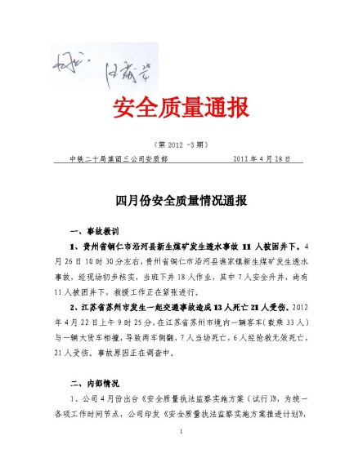三公司年初召开专门安全工作会议，总结上年工作，研判形势，分析现状，提出年度安全工作思路，形成《年度安全工作要点》的红头文件，指导全年安全工作。

**一是落实新上项目安全风险评估制度。**三公司执行新上项目前期策划制度，结合新上项目的特点，重点策划，通过风险分析和评估，对危险源实施动态分级管理。

**二是继续落实安全通报制度。**公司安质部每月掌控在建项目安全生产情况，月底印发《安全情况通报》，通报内外部安全生产事故，警钟长鸣，通报公司本月安全生产大事记，通报在建项目本月安全生产情况及危险源管控要点，通报违章违纪行为，总结经验和好的做法。

**三是高风险项目重点监控。**三公司对高风险工程项目实行动态管理，全面强化过程监控，重点监控，及时消除事故隐患。项目按照公司的要求和规定，分析、研究高风险项目安全管理对策，制定各项保证措施并抓好落实。

## 措施三：抓重点环节，严防一般以上生产安全事故。

抓重点环节，一是加强高桥悬灌及客专箱梁预制与架设安全；二是加强长大隧道施工安全；三是加强铁路营业线施工安全；四是加强设备安全；五是加强危爆物品安全；六是加强对地震、泥石流、洪水、雪灾、风灾、沙尘暴等自然灾害的风险防范，努力提高应对灾害的防御能力，控制灾害影响程度。

## 措施四：实施科技兴安战略，强化技术保障。

牢固树立“技术决定安全，方案决定安全”的意识，下大力气强化施工技术工作。公司加大《专项安全技术方案》的审查审批和日常监督检查工作，确保重、难点项目及重大危险源方案安全。在开工进场阶段，全面复核勘探设计资料，认真研究、分析项目重、难点，发现问题及时沟通，及时提出变更要求，从源头上杜绝安全事故的发生。依靠科技保安全，隧道工程施工必须全过程采用超前地质预报、围岩变形量测等技术手段，严防不良地质灾害事故。

## 措施五：抓好项目信用评价工作。

三公司要求各公路项目把信用评价工作作为头等大事来抓，项目经理是信用评价工作第一责任人，对工程项目信用评价结果直接负责。项目班子明确分工，指定分管领导，对口包保部门，逐级明确责任，签订包保责任状，落实终端责任。项目部按照公司《公路项目施工企业信用评价管理及奖罚暂行办法》，制定实施细则，明确奖罚措施，定期考核，兑现奖罚。

## 三公司安全标准化实施手册 措施六：以贯标认证为载体，全面推行四个标准化。

贯标工作只有起点，没有终点。要在“动态修订体系文件、新上项目标准宣贯、组织内审、迎接外审、开展管理评审”等环节上，结合工作提前谋划，要将贯标工作与“四个标准化”紧密结合起来，真正做到“日常工作标准化”，实现“提高效率、简化程序”的贯标宗旨。

**四个标准化：**制度管理标准化、人员配备标准化、现场管理标准化、过程控制标准化。三公司参考高铁桥梁、隧道、梁场、拌和站现场标准化的有关要求，完善施工现场安全防护设施，提高现场标准化水平，更新《施工现场安全标准化实施手册》，在各项目全面推广。

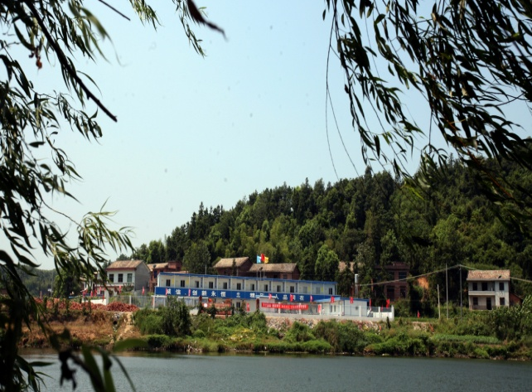**施工现场安全标准化成果展示：**

1、驻地建设标准化

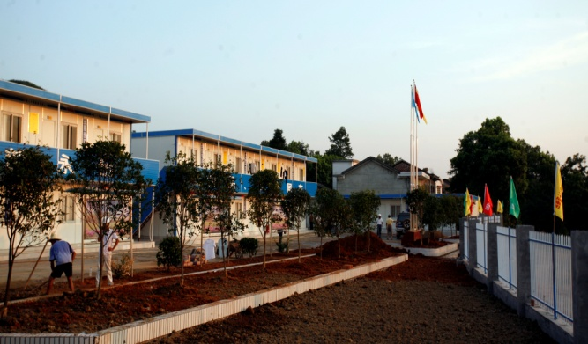

2、施工现场五牌一图

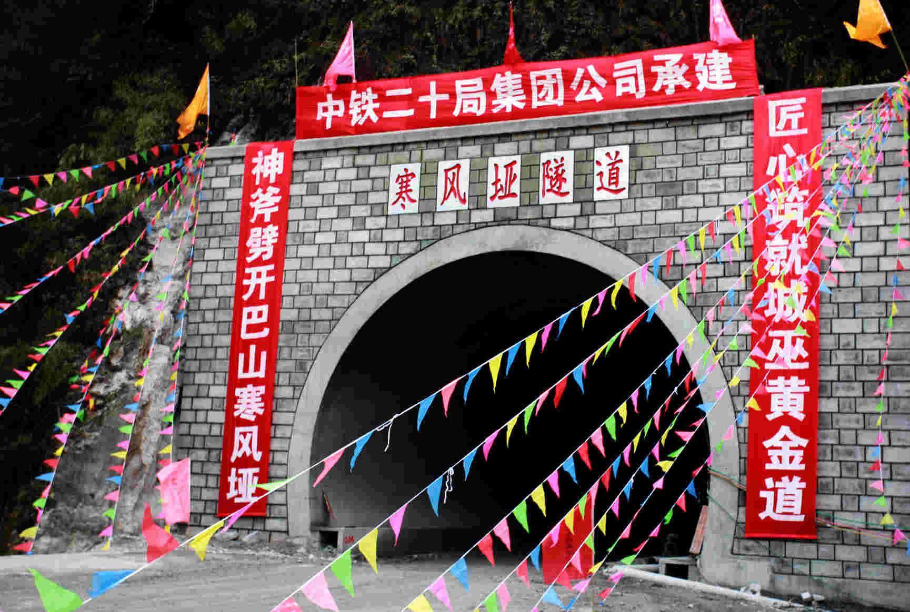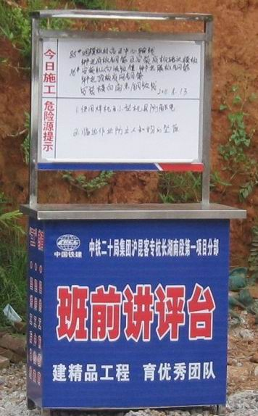

3、班前讲评台

为规范项目管理，三公司在安全工作上努力做到**“六个到位”**，即：思想认识到位、责任落实到位、安全投入到位、方案预控到位、规范操作到位、检查考核到位，通过有效管控，较好的地实现了生产安全管理目标。安全管理是一项长期而又艰巨的任务，管理求真务实，方能持续确保生产安全。